Test – Yulya Akhremchyk

Задача 1
Выберите из таблицы Водители записи, где стаж водителя не равен 3, 5, 6, 10 и место прописки 'eee'.
Solution:

SELECT *
FROM Водители
WHERE Стаж NOT IN (3, 5, 6, 10)
AND Место прописки = ‘eee’

Задача 2
Найдите № паспортов водителей, которые ни разу не совершали поездки (решите задачу через left join).
Solution:

SELECT v.№_passport
FROM Voditeli v
LEFT JOIN Dispetcherskaya d ON v.KodVod = d.KodVod
WHERE d.KodVod IS NULL
*По аналогии с задачей из одного ДЗ – раз водитель не был в диспетчерской, значит, и не совершал поездок.

Задача 3
Написать запрос на выборку авто с годом выпуска = 2015 и его маршруты (таблицы Aвто, Диспеческая, Маршрут). Вывести рег номер авто, время прибытия и отбытия, пункт назначения.
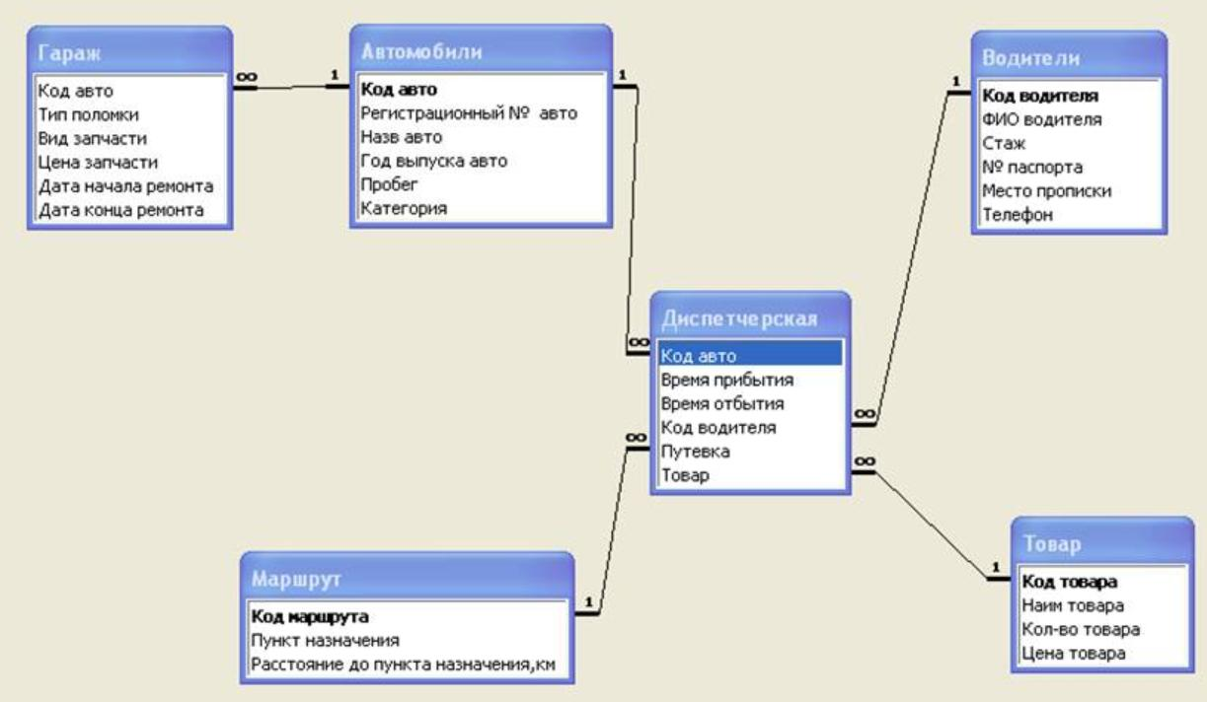
Solution:

SELECT a.RegNum, d.TimeArr, d.TimeDept, m.Destination
FROM Automobiles a
JOIN Dispetcherskaya d ON a.KodAvto = d.KodAvto
JOIN MRoute m ON d.Pytevka = m.KodMRoute
WHERE a.GodVyp = ‘2015’

